ACO Dichtelement GM-X DN110

ACO Haustechnik

Eigenschaften

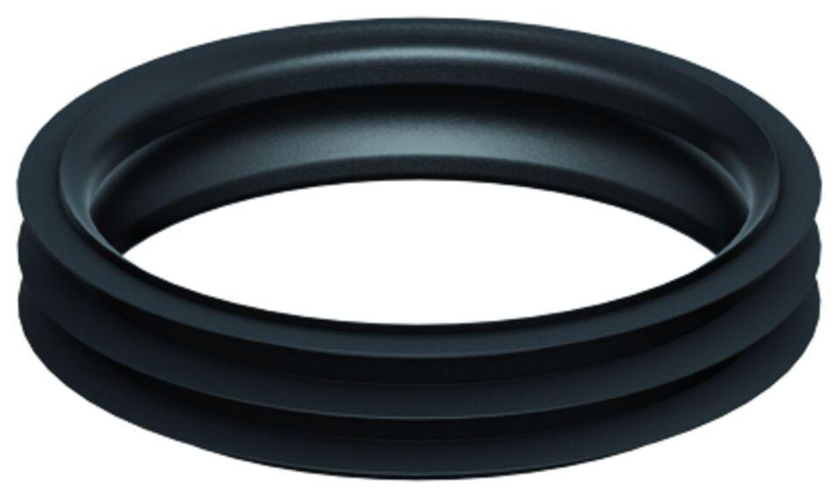

GTIN:

8590830710030

HAN:

0174.14.72